Comenzaremos con descargar el CrystalReports para Visual 2013 el cual lo podemos encontrar de forma gratuita en el siguiente link: <http://scn.sap.com/docs/DOC-7824>

* Una vez descargado nos aparecerá este ejecutable

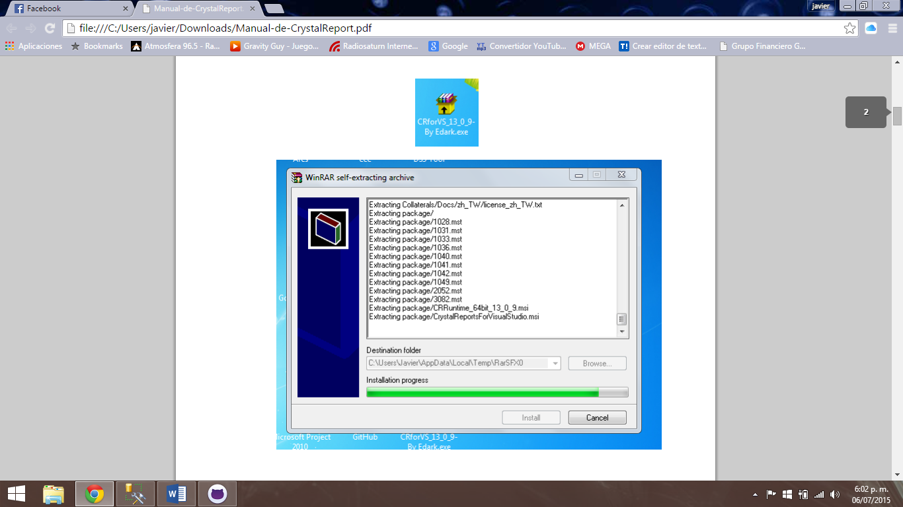

* Al darle doble clic aparecerá la siguiente ventana:

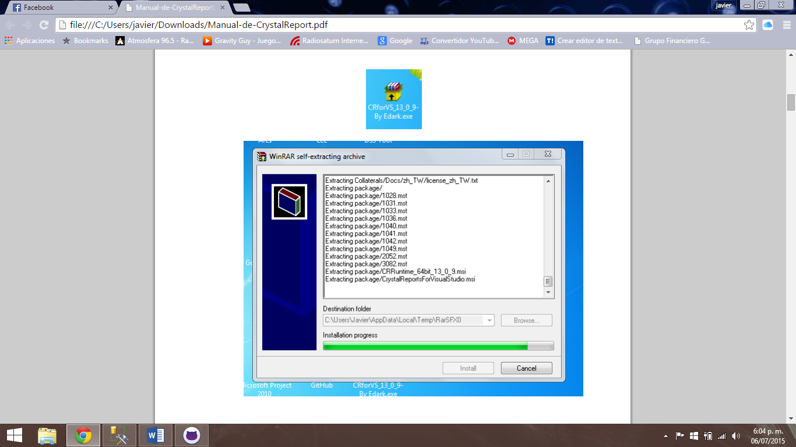

* Procedemos a escoger el lenguaje de la aplicación e instalación

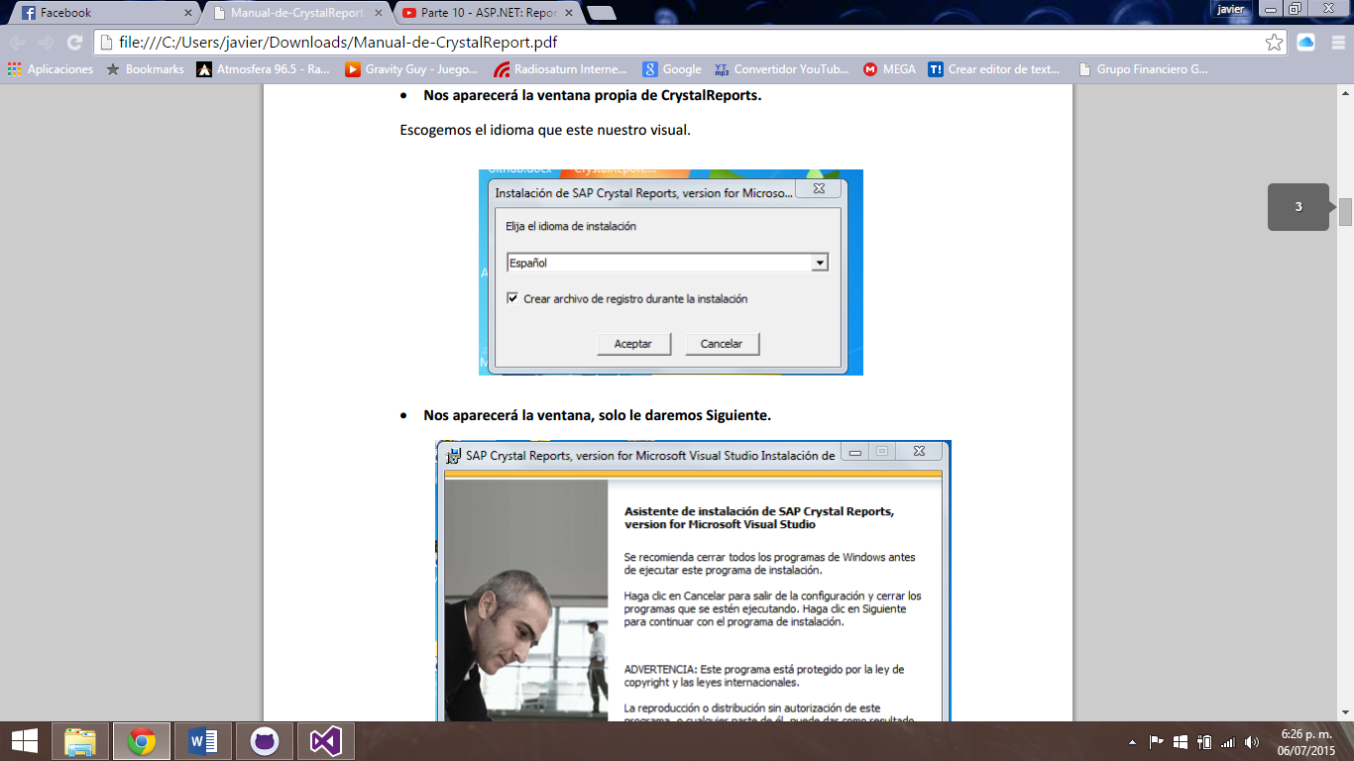

* Le damos aceptar y nos aparecerá el asistente en el lenguaje escogido

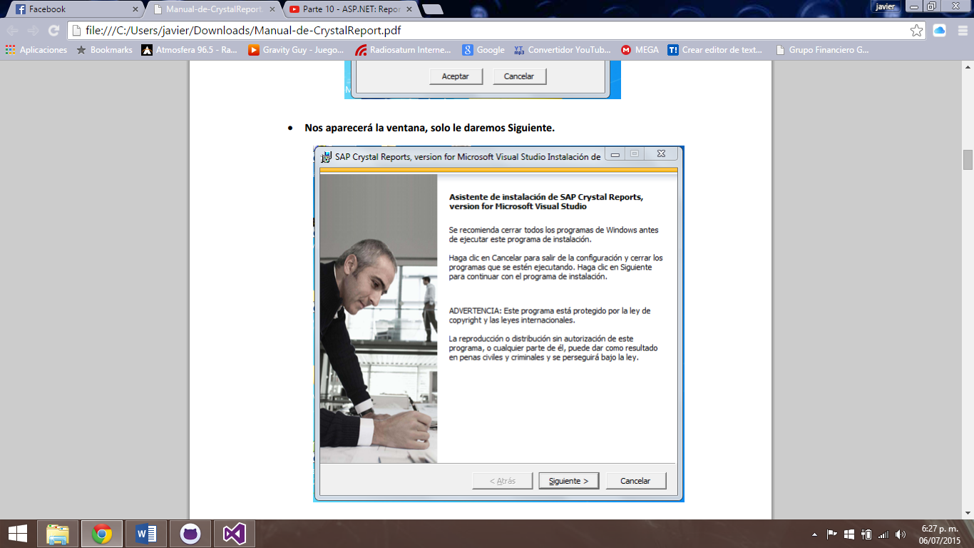

* Le damos siguiente y procederá la aplicación a instalarse

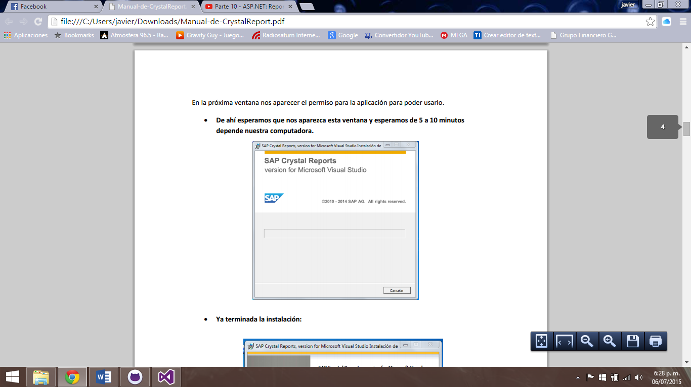

* Una vez terminado el proceso nos aparecerá finalmente esta pantalla

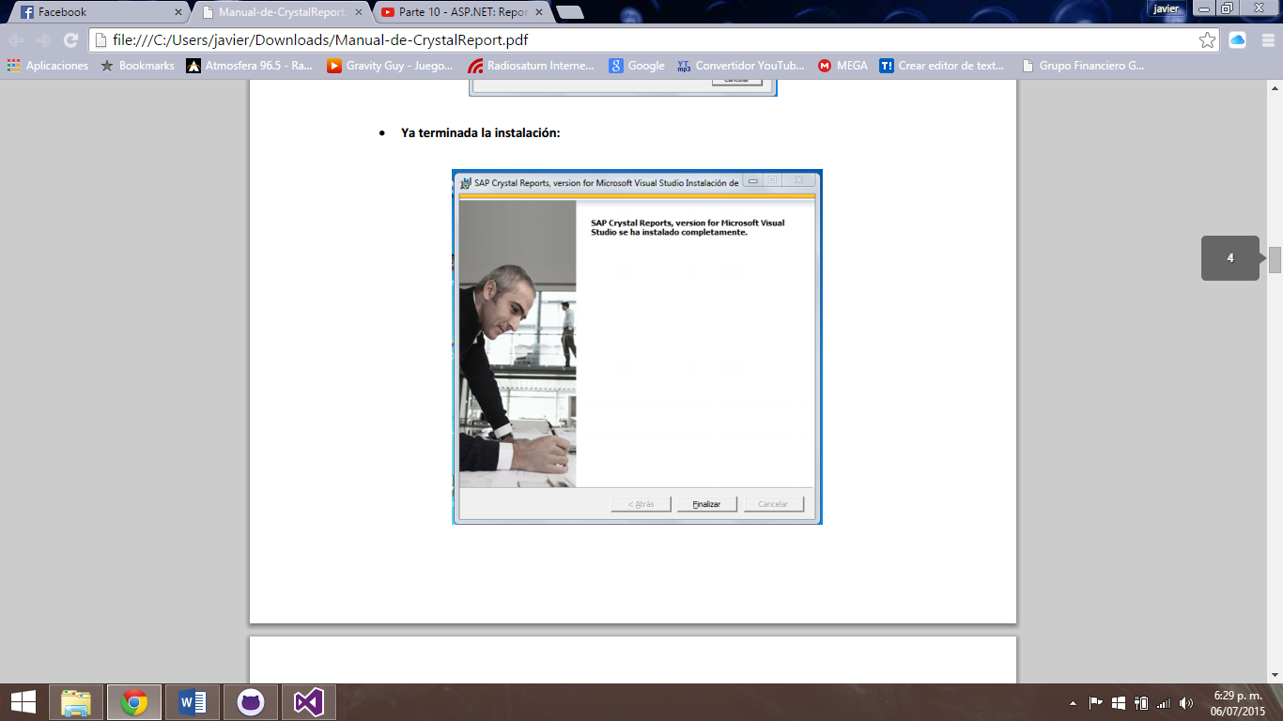

**Instalacion Finalizada**

1. Nos dirigimos a la carpeta: “aspnet_client” que está en C:\inetpub\wwwroot
2. Copiamos aspnet_client en la carpeta donde este los FORM del proyecto.
3. Con esto procederemos a pasar a SQL server donde crearemos una vista:
4. Para crear nuestra vista del reporte 1 escogeremos tres tablas: Impuesto, Paquete y Sede. Los campos que escogeremos son Nombre del Impuesto que es el campo por el cual se ordenara nuestro reporte. Y los demás campos de paquete y sede

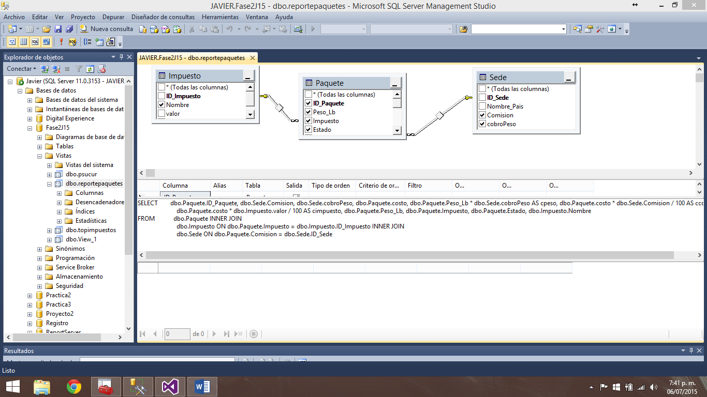

1. En nuestro proyecto agregaremos un nuevo elemento que se encuentra en la sección de reporting el cual es cristal report

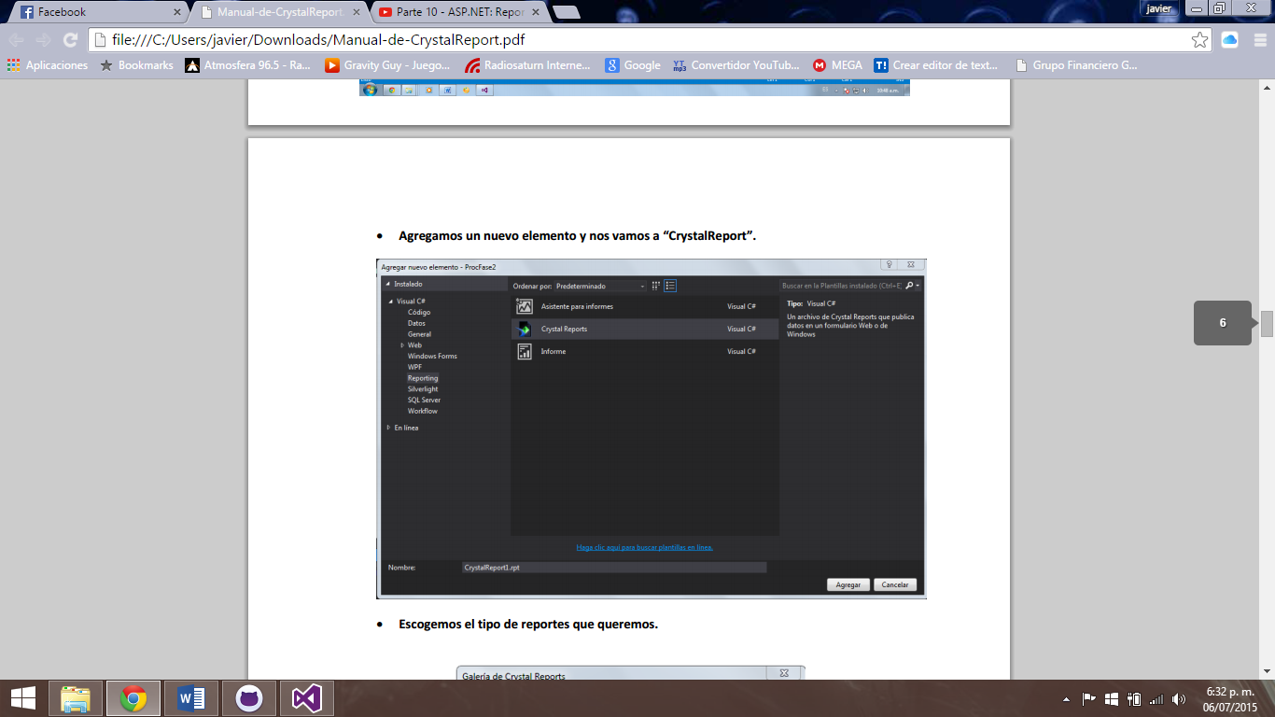

1. Escogeremos con ayuda del asistente nuestro tipo de reporte

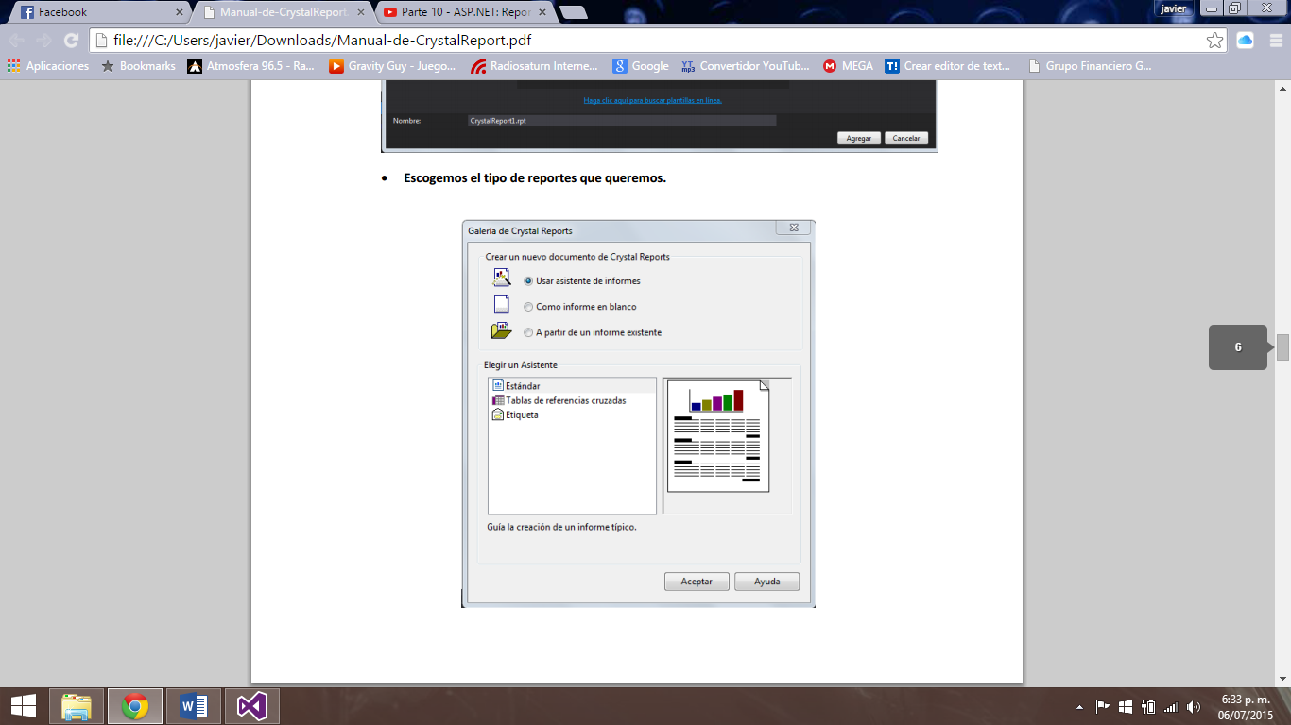

1. Luego escogeremos nuestra conexión para lo cual crearemos nuestra cadena de conexión

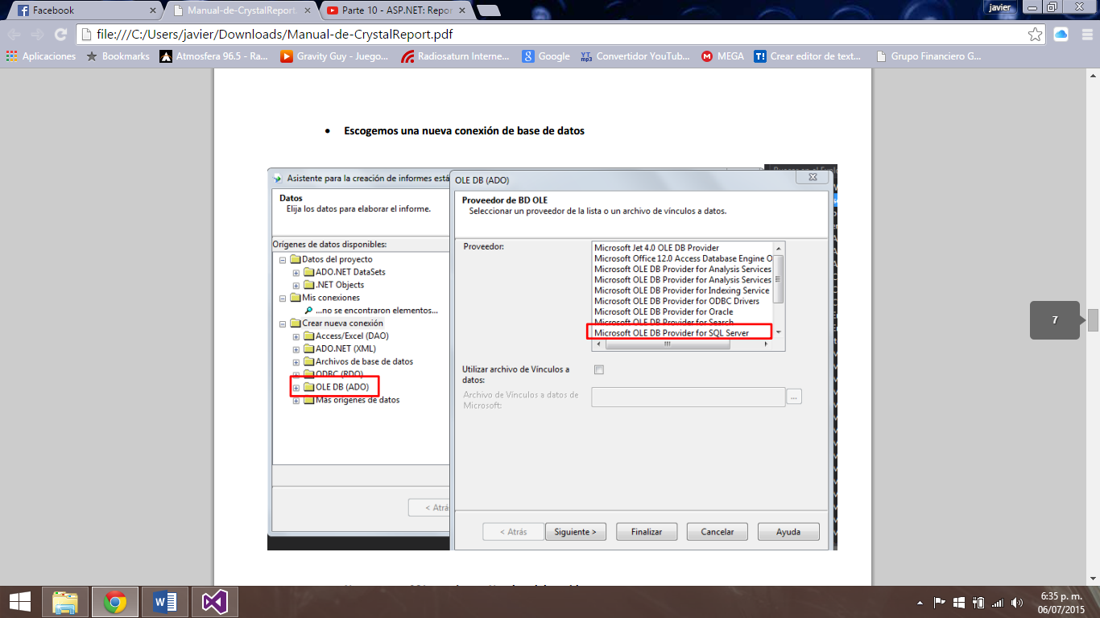

1. Escogemos nuestro servidor y nuestra base de datos

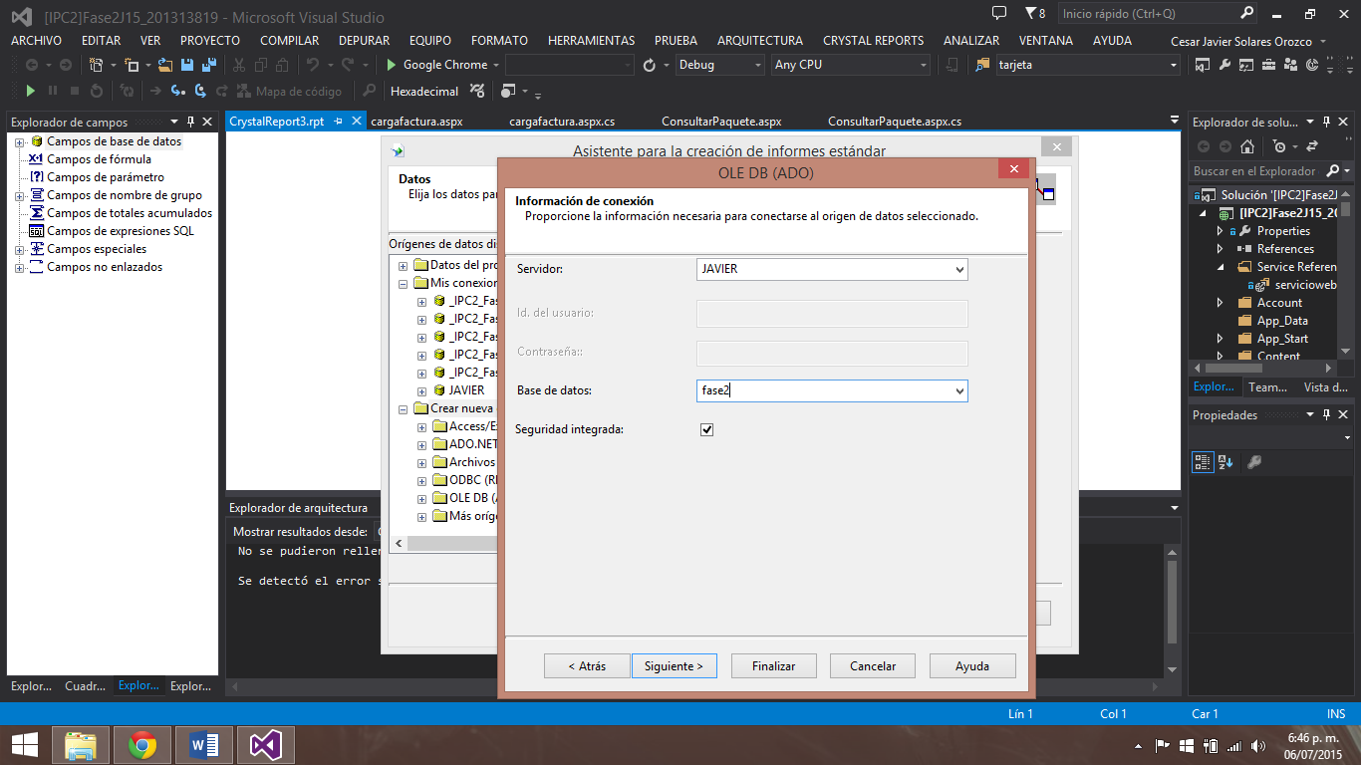

1. Luego nos aparecerá y nos dejara elegir la vista que anteriormente creamos

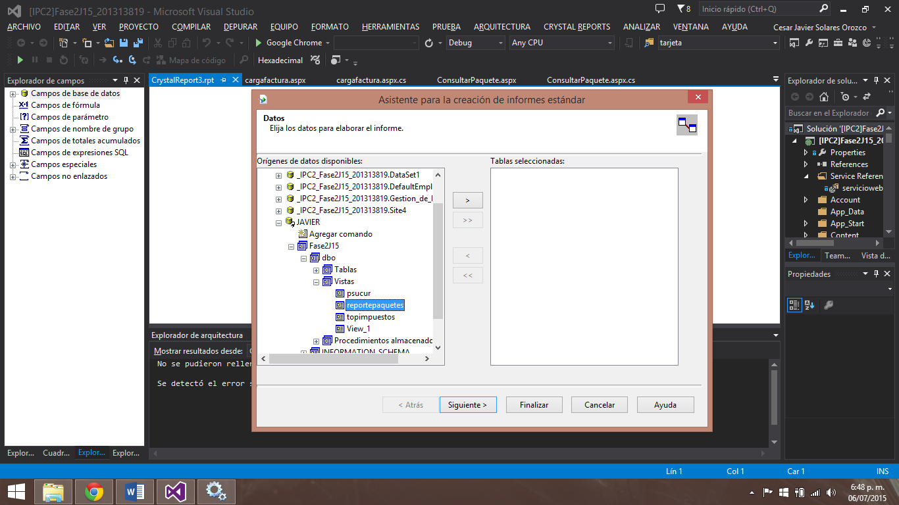

1. Al darle siguiente nos saldrá la siguiente ventana donde nos permitirá escoger los campos a mostrar que están disponibles en nuestra vista

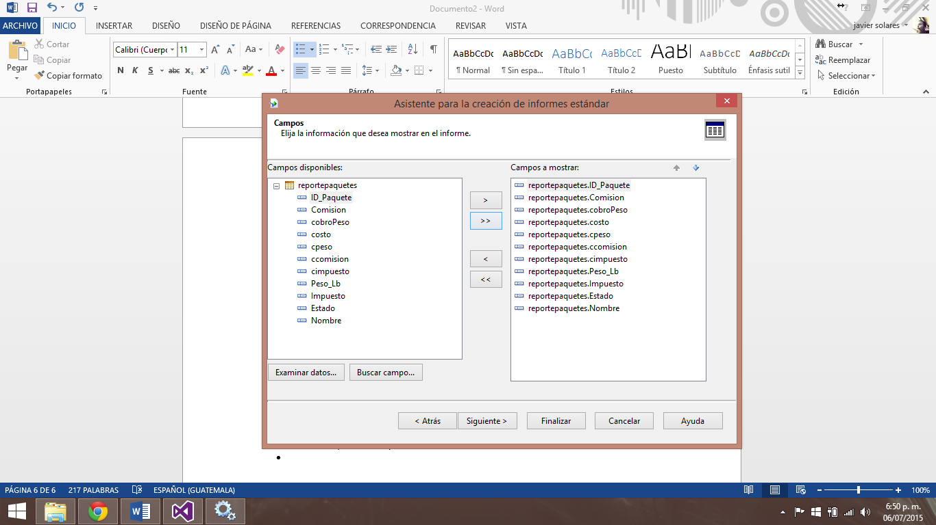

1. Elegidos pasamos a la siguiente ventana donde elegiremos los campos por los cuales se ordenara nuestro reporte

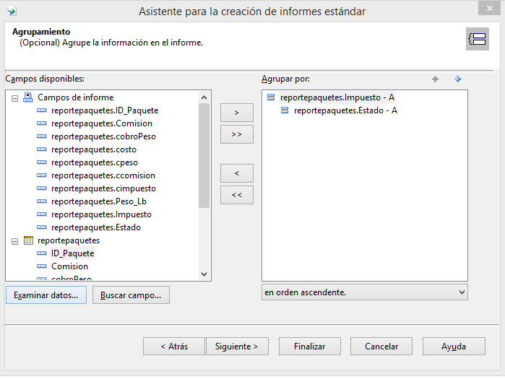

En este caso nuestro reporte de paquetes se ordenara por impuesto y luego por su estado

1. Lo siguiente a realizar es elegir los campos que contienen la suma de los reportes o promedios etc…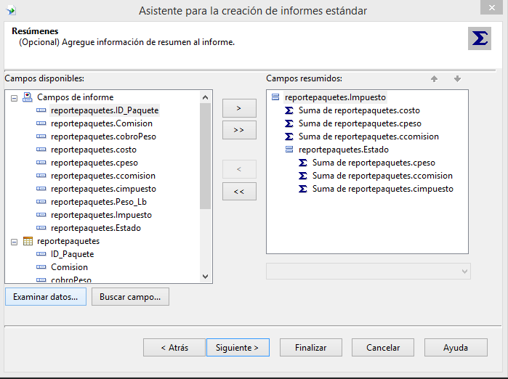
2. Luego le damos siguiente y elegiremos el grupo por el cual se ordenara y si queremos mostrar solo los 5 superiores o los 5 de abajo

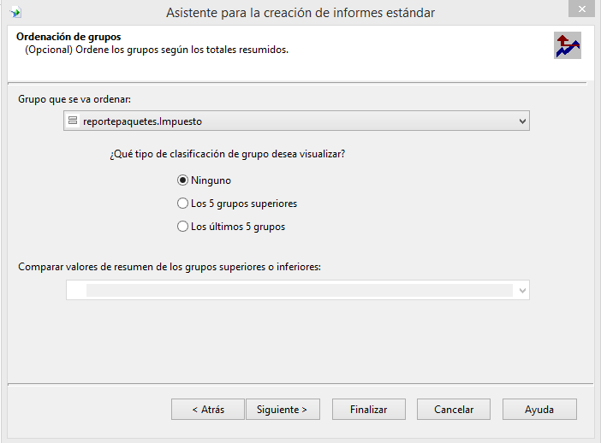

1. Luego procederemos a escoger si queremos un gráfico en nuestro reporte, en nuestro caso lo dejaremos en ninguno y le daremos siguiente

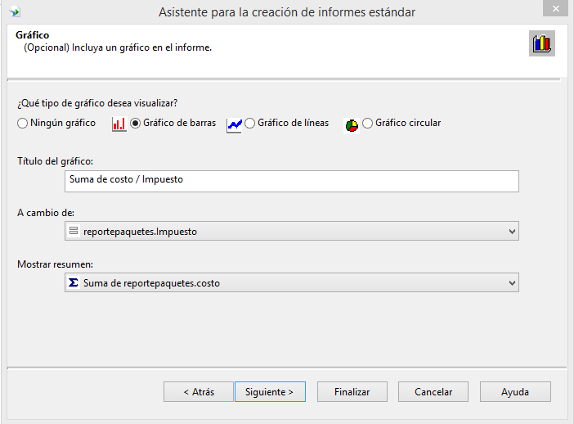

1. Le daremos en siguiente y nos aparecerá esta ventana la cual dejaremos tal y como esta, le darán clic a siguiente  
   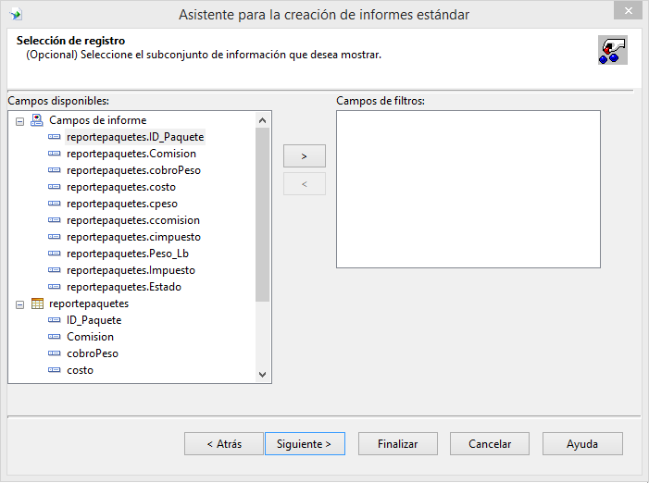
2. Finalmente escogeremos el tema de nuestro reporte  
   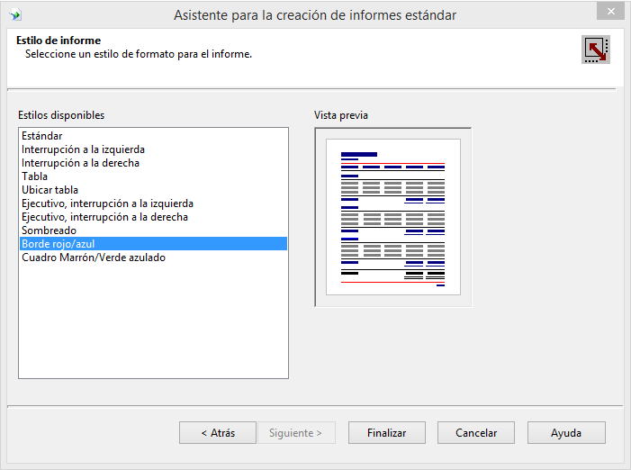
3. Le daremos en Finalizar
4. Luego tendremos listo nuestro reporte

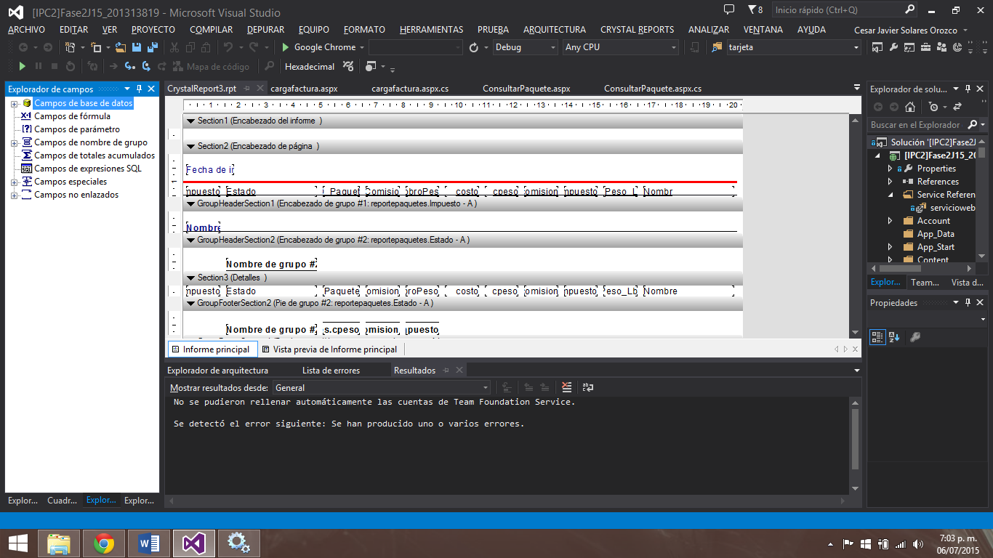

1. El último paso es verificar, por lo tanto le daremos a vista previa de informe principal

Nos saldrá algo como esto  
  
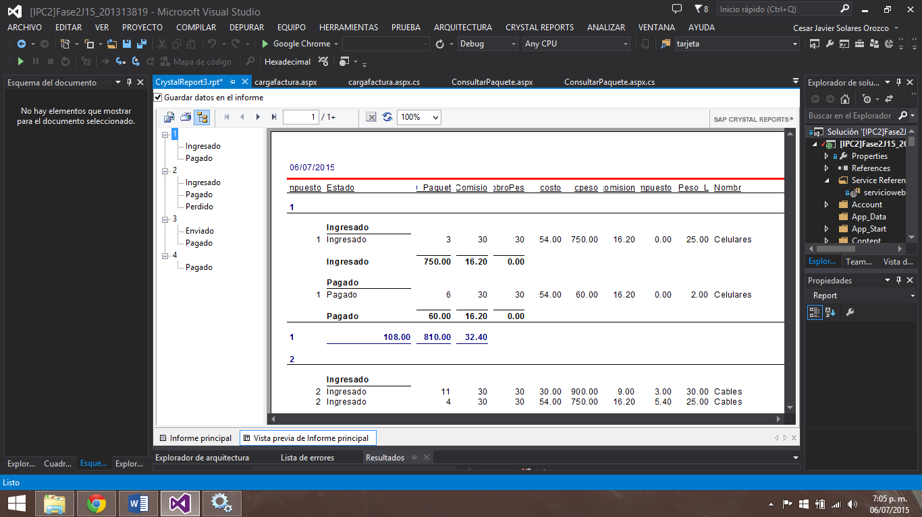

Ahí finalizaría nuestra creación del reporte 1.

Reporte 2:

1. Para nuestro reporte 3 que es el reporte de empleados crearemos nuestra vista

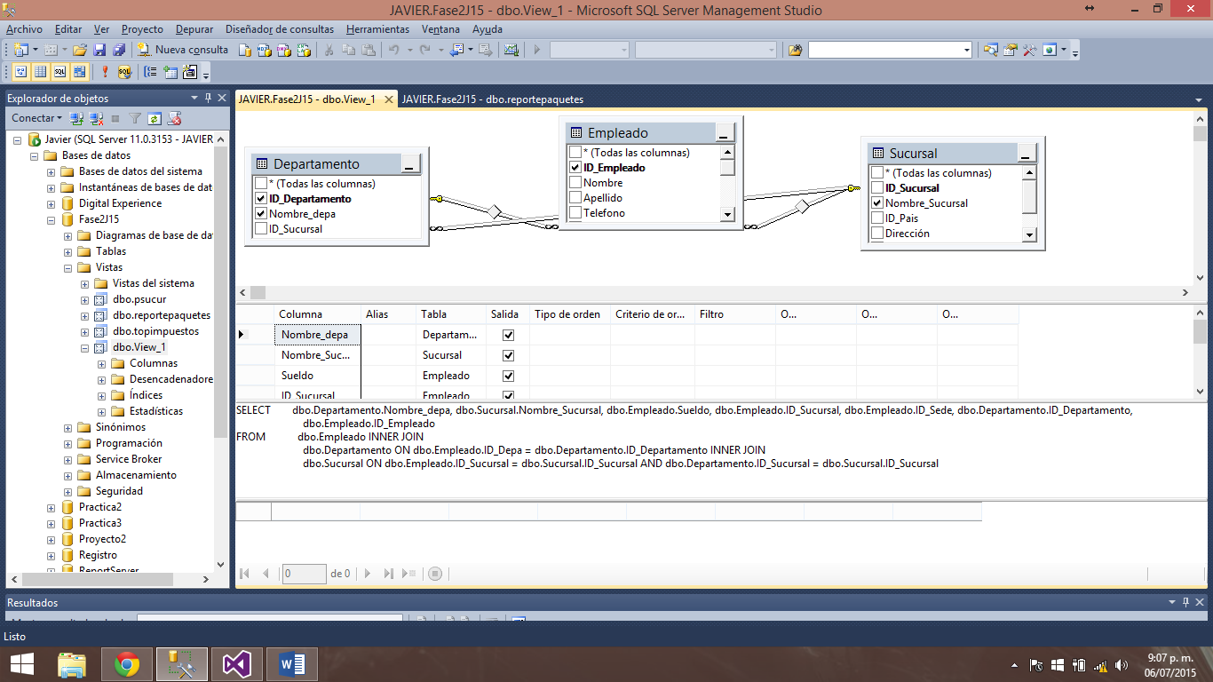

1. Luego nos aparecerá y nos dejara elegir la vista que anteriormente creamos

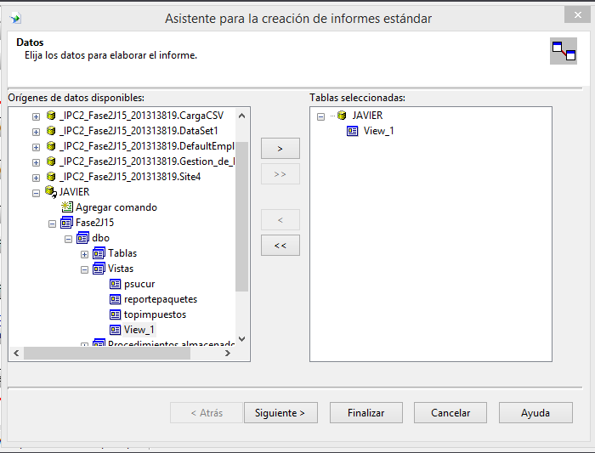

1. Al darle siguiente nos saldrá la siguiente ventana donde nos permitirá escoger los campos a mostrar que están disponibles en nuestra vista

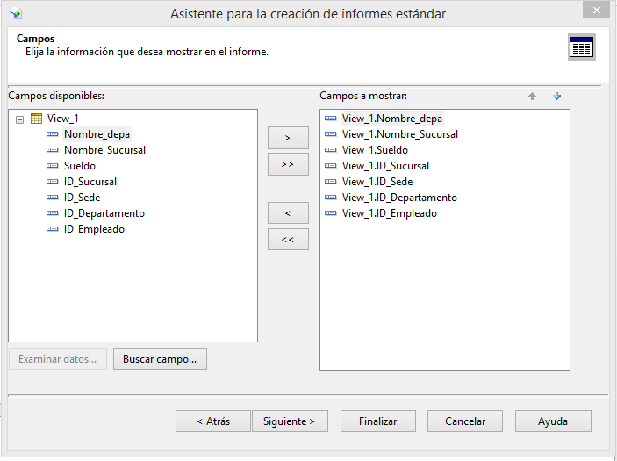

1. Elegidos pasamos a la siguiente ventana donde elegiremos los campos por los cuales se ordenara nuestro reporte

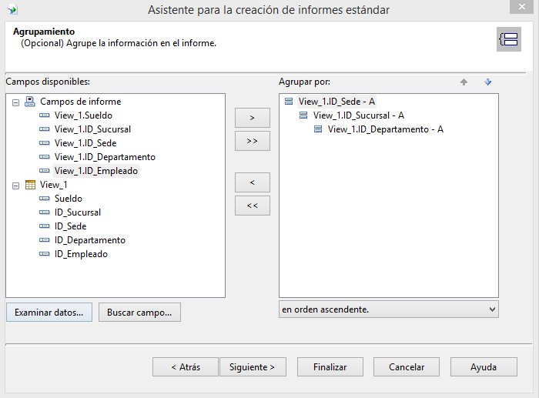

En este caso nuestro reporte de empleados por sede,sucursal y luego por departamentos

1. Lo siguiente a realizar es elegir los campos que contienen la suma de los reportes o promedios etc… 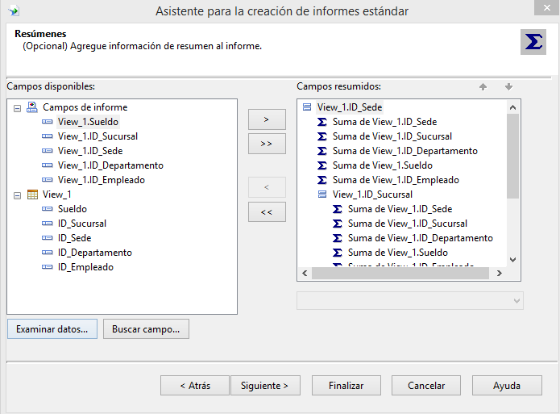
2. Luego le damos siguiente y elegiremos el grupo por el cual se ordenara y si queremos mostrar solo los 5 superiores o los 5 de abajo

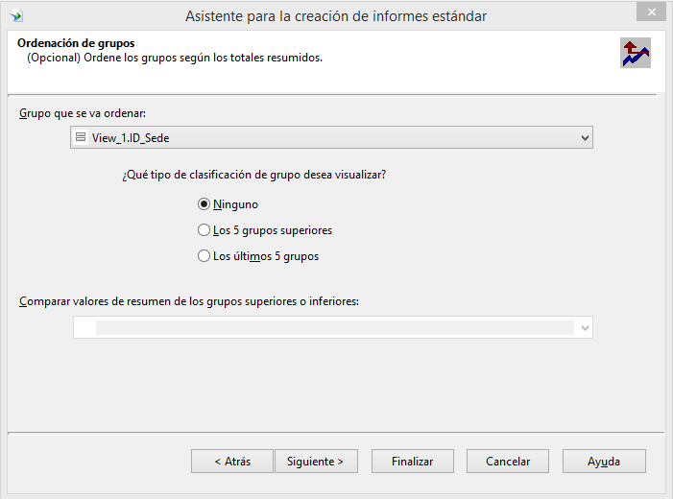

1. Luego procederemos a escoger si queremos un gráfico en nuestro reporte, en nuestro caso lo dejaremos en ninguno y le daremos siguiente

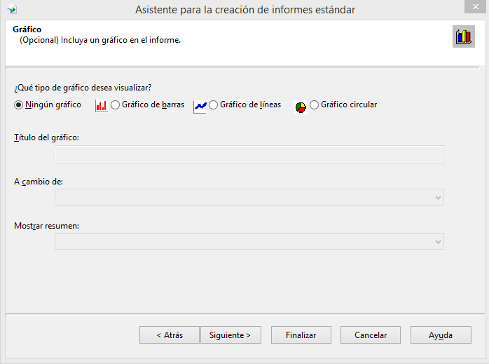

1. Le daremos en siguiente y nos aparecerá esta ventana la cual dejaremos tal y como esta, le darán clic a siguiente  
   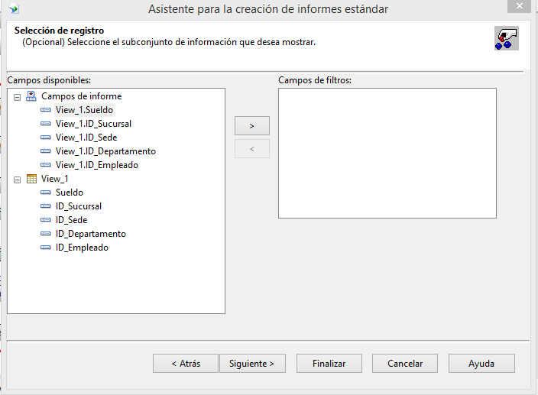
2. Finalmente escogeremos el tema de nuestro reporte  
   
3. Le daremos en Finalizar
4. Luego tendremos listo nuestro reporte

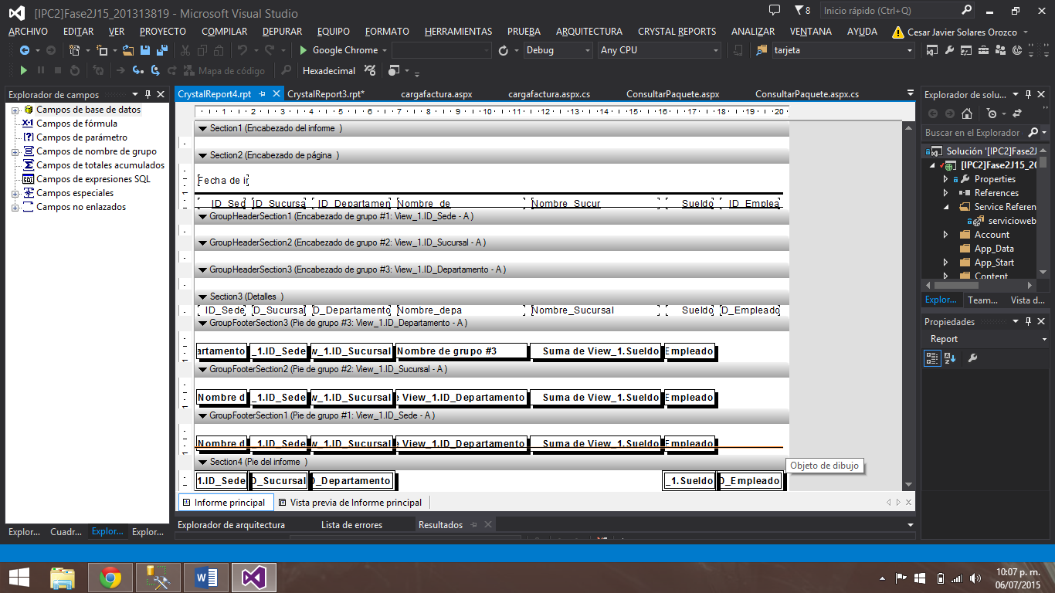

1. El último paso es verificar, por lo tanto le daremos a vista previa de informe principal

Nos saldrá algo como esto  
  


Ahí finalizaría nuestra creación del reporte 3.